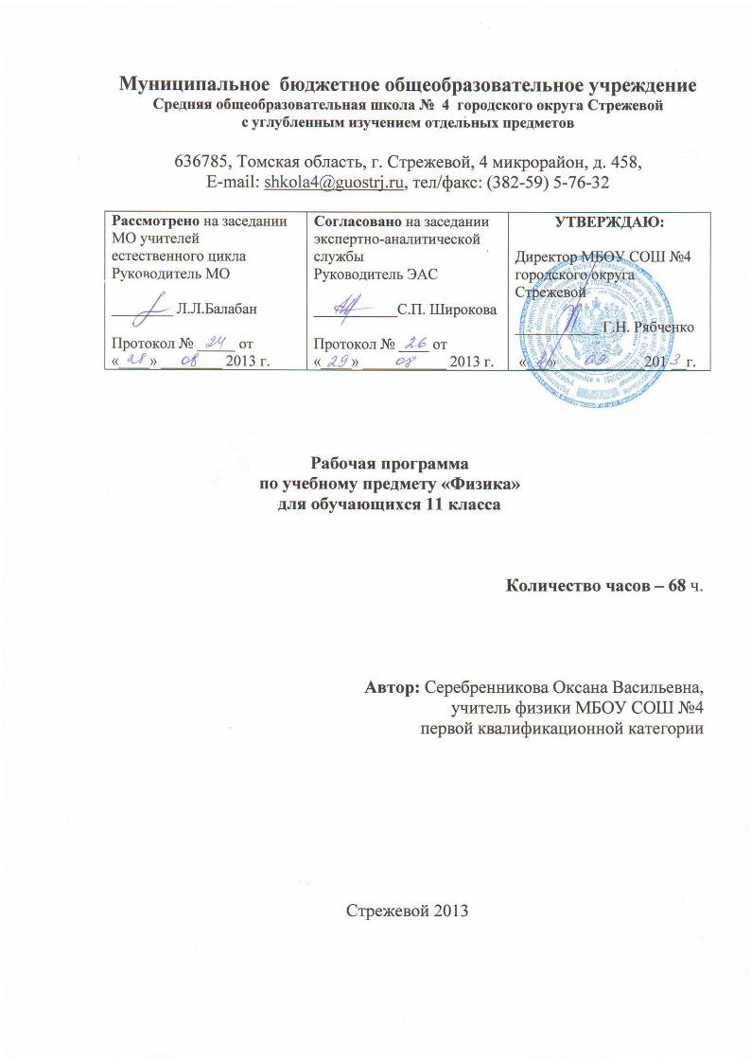

Пояснительная записка.
Изучение физики в старшей школе на базовом уровне направлено на достижение следующих целей:
- освоение знаний о фундаментальных физических законах и принципах, лежащих в основе современной физической картины мира; наиболее важных открытиях в области физики, оказавших определяющее влияние на развитие техники и технологии; методах научного познания природы;
- овладение умениями проводить наблюдения, планировать и выполнять эксперименты, выдвигать гипотезы и строить модели, применять полученные знания по физике для объяснения разнообразных физических явлений и свойств веществ; практического использования физических знаний;
- развитие познавательных интересов, интеллектуальных и творческих способностей в процессе приобретения знаний и умений по физике с использованием различных источников информации, в том числе средств современных информационных технологий; формирование умений оценивать достоверность естественнонаучной информации;
- воспитание убежденности в возможности познания законов природы; использования достижений физики на благо развития человеческой цивилизации; необходимости сотрудничества в процессе совместного выполнения задач, уважительного отношения к мнению оппонента при обсуждении проблем естественнонаучного содержания; готовности к морально-этической оценке использования научных достижений, чувства ответственности за защиту окружающей среды;
- использование приобретенных знаний и умений для решения практических задач повседневной жизни, обеспечения безопасности собственной жизни.
Изучение курса физики в 11 классах структурировано на основе физических теорий следующим образом: электродинамика, квантовая физика и элементы астрофизики.
ОБЯЗАТЕЛЬНЫЙ МИНИМУМ СОДЕРЖАНИЯ ОСНОВНЫХ ОБРАЗОВАТЕЛЬНЫХ ПРОГРАММ
Электродинамика
Элементарный электрический заряд. Закон сохранения электрического заряда. Электрическое поле. Электрический ток. Магнитное поле тока. Явление электромагнитной индукции. Взаимосвязь электрического и магнитного полей. Электромагнитное поле.
Электромагнитные волны. Волновые свойства света. Различные виды электромагнитных излучений и их практические применения.
Проведение опытов по исследованию явления электромагнитной индукции, электромагнитных волн, волновых свойств света.
Объяснение устройства и принципа действия технических объектов, практическое применение физических знаний в повседневной жизни: при использовании микрофона, динамика, трансформатора, телефона, магнитофона;
для безопасного обращения с домашней электропроводкой, бытовой электро- и радиоаппаратурой.
Квантовая физика и элементы астрофизики
Гипотеза Планка о квантах. Фотоэффект. Фотон. Гипотеза де Бройля о волновых свойствах частиц. Корпускулярно-волновой дуализм. Соотношение неопределенностей Гейзенберга.
Планетарная модель атома. Квантовые постулаты Бора Лазеры. Модели строения атомного ядра. Ядерные силы. Дефект массы и энергия связи ядра. Ядерная энергетика. Влияние ионизирующей радиации на живые организмы. Доза излучения. Закон радиоактивного распада и его статистический характер. Элементарные частицы. Фундаментальные взаимодействия.
Солнечная система. Звезды и источники их энергии. Современные представления о происхождении и эволюции Солнца и звезд. Галактика. Пространственные масштабы наблюдаемой Вселенной. Применимость законов физики для объяснения природы космических объектов.
Наблюдение и описание небесных тел.
Проведение исследований процессов излучения и поглощения света, явления фотоэффекта и устройств, работающих на его основе, радиоактивного распада, работы лазера, дозиметров.
ТРЕБОВАНИЯ К УРОВНЮ ПОДГОТОВКИ ВЫПУСКНИКОВ
В результате изучения физики на базовом уровне ученик должен
Знать/понимать
- смысл понятий: физическое явление, гипотеза, закон, теория, вещество, взаимодействие, электромагнитное поле, волна, фотон, атом, атомное ядро, ионизирующие излучения, планета, звезда, галактика, Вселенная;
- смысл физических величин: скорость, ускорение, масса, сила, импульс, работа, механическая энергия, внутренняя энергия, абсолютная температура, средняя кинетическая энергия частиц вещества, количество теплоты, элементарный электрический заряд;
- смысл физических законов классической механики, всемирного тяготения, сохранения энергии, импульса и электрического заряда, термодинамики, электромагнитной индукции, фотоэффекта;
- вклад российских и зарубежных ученых, оказавших наибольшее влияние на развитие физики.
Уметь
- описывать и объяснять физические явления и свойства тел: движение небесных тел и искусственных спутников Земли; свойства газов, жидкостей и твердых тел; электромагнитную индукцию, распространение электромагнитных волн; волновые свойства света; излучение и поглощение света атомом; фотоэффект;
- отличать гипотезы от научных теорий; делать выводы на основе экспериментальных данных; приводить примеры, показывающие, что: наблюдения и эксперимент являются основой для выдвижения гипотез и теорий, позволяют проверить истинность теоретических выводов; физическая теория дает возможность объяснять известные явления природы и научные факты, предсказывать еще неизвестные явления;
- приводить примеры практического использования физических знаний: законов механики, термодинамики и электродинамики в энергетике; различных видов электромагнитных излучений для развития радио и телекоммуникаций, квантовой физики в создании ядерной энергетики, лазеров;
- воспринимать и на основе полученных знаний самостоятельно оценивать информацию, содержащуюся в сообщениях СМИ, Интернете, научно-популярных статьях.
Использовать приобретенные знания и умения в практической деятельности и повседневной жизни для:
- обеспечения безопасности жизнедеятельности в процессе использования транспортных средств, бытовых электроприборов, средств радио- и телекоммуникационной связи.;
- оценки влияния на организм человека и другие организмы загрязнения окружающей среды;
- рационального природопользования и защиты окружающей среды.

Календарно- тематическое планирование (учебно-тематический план)

Количество часов в неделю/год: 2 часа в неделю/ 68 в год
Учебное пособие: Физика 11 кл., Б.Б. Буховцев, Я.Г.Мякишев, Н.Н.Сотский
Планируемых контрольных работ: 6
Лабораторных работ: 9
Программа: Москва «Просвещение»- 2007 г., В.С. Данюшенков, О.В. Коршунова

Тема урока |  | Номер урока | Компоненты учебника | Использование  ИКТ | Сроки проведения
Электродинамика (продолжение)
Магнитное поле (6ч)
Стационарное магнитное поле |  | 1 | 1,2 | + | 2.09-
Сила Ампера |  | 2 | 3-5 | + | 6.09
Лабораторная работа № 1 «Наблюдение действия магнитного поля на ток» |  | 3 | Изучить инструкцию к работе |  | 9.09-
Сила Лоренца |  | 4 | 6 | + | 13.09
Магнитные свойства вещества |  | 5 | 7 | + | 16.09-
Контрольная работа № 1 по теме «Магнитное поле» |  | 6 |  |  | 20.09
Электромагнитная индукция (4 ч)
Явление электромагнитной индукции |  | 7 | 8,9 | + | 23.09-
Направление индукционного тока. Правило Ленца |  | 8 | 10 | + | 27.09
Лабораторная работа № 2 «Изучение явления электромагнитной индукции» |  | 9 | Изучить инструкцию к работе |  | 30.09-
Контрольная работа № 2 по теме «Электромагнитная индукция» |  | 10 |  |  | 4.10
Колебания и волны (10ч)
Механические колебания (1 ч)
Лабораторная работа № 3 «Определение ускорения свободного падения при помощи нитяного маятника» |  | 1 |  |  | 7.10-
Электромагнитные колебания (3 ч)
Аналогия между механическими и электромагнитными колебаниями |  | 1 | 29 | + | 11.10
Решение задач на характеристики электромагнитных свободных колебаний |  | 2 | Упраж.4 (1-3) |  | 14.10-
Переменный электрический ток |  | 3 | 31,37
Производство, передача и использование электрической энергии (2 ч)
Трансформаторы |  | 1 | 38 | + | 18.10
Производство, передача и использование электрической энергии |  | 2 | 39-41 | + | 21.10-
Механические волны (1 ч)
Волна. Свойства волн и основные характеристики |  | 1 | 42-46,48,54 | + | 25.10
Электромагнитные волны (3 ч)
Опыты Герца |  | 1 | 49,50 | + | 4.11-
Изобретение радио А.С. Поповым. Принципы радиосвязи |  | 1 | 51-53 | + | 8.11
Контрольная работа по № 3 «Колебания и волны»  Коррекция знаний |  | 1 |  |  | 11.11-
Оптика (13 ч)
Световые волны (7 ч)
Введение в оптику |  | 1 |  |  | 15.11
Основные законы геометрической оптики |  | 2 |  | + | 18.11-
Лабораторная работа № 4 «Экспериментальное измерение показателя преломления стекла» |  | 3 |  |  | 22.11
Лабораторная работа № 5 «Экспериментальное определение оптической силы и фокусного расстояния собирающей линзы» |  | 4 |  |  | 25.11-
Дисперсия света |  | 5 |  | + | 29.11
Лабораторная работа № 6 «Измерение длины световой волны» |  | 6 |  |  | 2.12-
Лабораторная работа № 7 «Наблюдение интерференции, дифракции и поляризации света» |  |  |  |  | 6.12
 | Элементы теории относительности (3 ч)
Элементы специальной теории относительности. Постулаты Эйнштейна |  | 1 | 75-78 | + | 9.12-
Элементы релятивистской динамики |  | 2 | 79,80 | + | 13.12
Обобщающе - повторительное занятие по теме «Элементы теории относительности» |  | 3 | Краткие итоги главы |  | 16.12-
Излучение и спектры (3 ч)
Излучение и спектры. Шкала электромагнитных излучений |  | 1 | 81-87 | + | 20.12
Решение задач по теме «Излучение и спектры» с выполнением лабораторной работы № 8 «Наблюдение сплошного и линейчатого спектра» |  | 2 | Изучить инструкцию к работе |  | 23.12-
Контрольная работа № 4 по теме «Оптика» |  | 3 |  |  | 27.12
Квантовая физика (13 ч)
Световые кванты (3 ч)
Законы фотоэффекта |  | 1 | 88,89 | + | 13.01-
Фотоны. Гипотеза де Бройля |  | 2 | 90 | + | 17.01
Квантовые свойства света: световое давление, химическое действие света |  | 3 | 92,93 | + | 20.01-
Атомная физика (3 ч)
Квантовые постулаты Бора |  | 1 | 95,96 | + | 24.01
Лазеры |  | 2 | 97 | + | 27.01-
Контрольная работа № 5 по теме «Световые кванты»,« Атомная физика», коррекция |  | 3 |  |  | 31.01
Физика атомного ядра. Элементарные частицы (7 ч)
Лабораторная работа № 9 «Изучение треков заряженных частиц по готовым фотографиям» |  | 1 |  |  | 3.02-
Радиоактивность |  | 2 | 99-101 | + | 7.02
Энергия связи атомных ядер |  | 3 | 106 | + | 10.02-
Цепная ядерная реакция . Атомная электростанция |  | 4 | 109,110 | + | 14.02
Применение физики ядра на практике. Биологическое действие радиоактивных излучений |  | 5 | 112-114 | + | 17.02-
Элементарные частицы |  | 6 | 115-116 | + | 21.02
Контрольная работа № 6 по теме «Физика атомного ядра», коррекция |  |  |  |  | 24.02-
Значение физики для развития мира и развития производительных сил общества (1 ч) |  |  |  |  |  |  |  | 28.02
Физическая картина мира |  | 1 | 117 | + | 28.02
Строение и эволюция Вселенной (10 ч)
Небесная сфера. Звездное небо |  | 1 |  | + | 3.03-
Законы Кеплера |  | 2 |  | + | 7.03
Строение Солнечной системы |  | 3 |  | + | 10.03-
Система Земля- Луна |  | 4 |  | + | 14.03
Общие сведения о Солнце, его источники энергии и внутреннее строение |  | 5 |  | + | 17.03-
Физическая природа звезд |  | 6 |  | + | 20.03
Наша Галактика |  | 7 |  | + | 31.03-
Происхождение и эволюция галактик. Красное смещение |  | 8 |  | + | 4.04
Жизнь и разум во Вселенной |  | 9 |  | + | 7.04-
Резерв |  | 10 |  |  | 11.04
Лабораторный практикум 0 ч
Обобщающее повторение 11 ч 14.04-25.05

